**Maatsoorten**

Benoem de volgende maatsoorten:

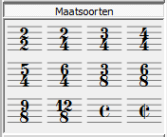

Wat betekent het bovenste getal?

Wat betekent het onderste getal?

Luister naar: <https://www.youtube.com/watch?v=oncmL69ZEJ8> tot 0:12, hoeveel maten tel je?

|  |
| --- |
| Stappenplan aantal maten horen:  Ga opzoek naar de puls. Probeer mee te tellen.  De puls voelt bijna iedereen aan. Wanneer er een lied klinkt, ga je soms vanzelf al met de hoofd mee knikken of met je handen mee tikken.  Ga opzoek naar de maatsoort.  Tips: bij een ¾ maatsoort of een 6/8 maatsoort krijg je vaak een wals gevoel.  Luister naar het accent, hoor je 1 2 3 4 1 2 3 4 of 1 2 3 1 2 3  Wanneer je weet in welke maatsoort het stuk staat, is het maten tellen een eitje!  Je weet, zoveel tellen zitten er in de maat, dus als het stuk in vierkwartsmaat staat, tel je steeds tot vier, 1 keer tot vier tellen is dan 1 maat enz. |

**Opmaat**

Wanneer een muziekstuk met een onvolledige maat begint, noemen we dat een opmaat. Zo'n muziekstuk eindigt dan ook weer met een onvolledige maat. De begin- en eindmaat vormen samen weer een volledige maat. In het voorbeeldje op deze bladzijde zie je een beginmaat waar maar 1 tel in staat. De slotmaat heeft er 3. Samen vormen ze dus een volledige 4/4-maat van 4 tellen.

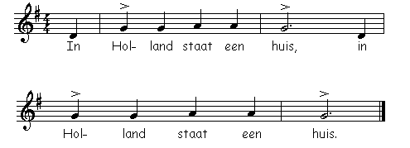

Welk stuk heeft een opmaat? Omcirkelde opmaat

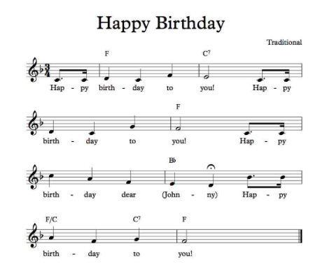

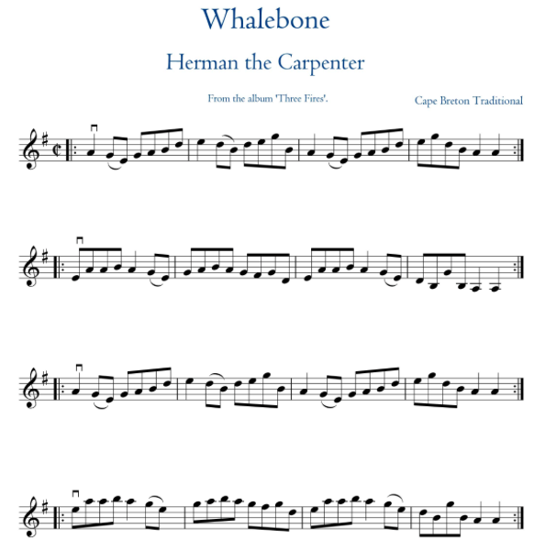

**Twee en driedelig**

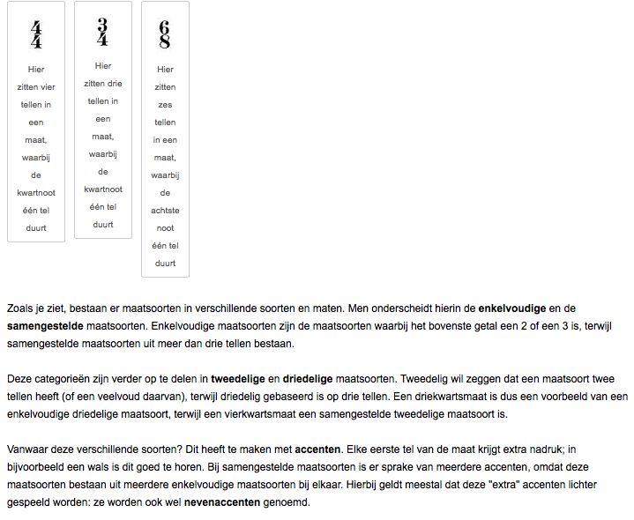

Is een 6/8 e maat tweedelig of driedelig? En waarom?

**Begrippen**

Geef de definitie van de volgende begrippen:

Blues schema

Blue note

Walking bass

Call and response

Bending

Dirty intonation

Fuzz

Chorus

Ritenuto

Glissando

Vormschema